Lecture | Les étiquettes de lecture  S’entraîner à lire des mots de difficulté croissante. | Les phrases secrètes  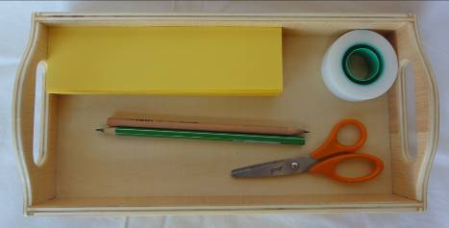  ○ Lire (décoder) des petites phrases écrites par la maîtresse, et exécuter l’action proposée.
  ○ les animaux de la ferme
  ○ les objets de la classe
  ○ les solides géométriques
  ○ les formes à dessin
  ○ les continents
Lecture | Atelier présenté le | Atelier présenté le
Lecture | Les ordres  Lire des phrases de difficulté croissante,  et effectuer les actions proposées par ces phrases. | ○ Série n°1 : écriture cursive, verbe seul, graphies de l’alphabet mobile uniquement, digrammes en vert, lettres muettes en gris  ○ Série n°2 : écriture cursive, phrases très courtes, graphies de l’alphabet mobile uniquement, digrammes en vert, lettres muettes en gris.  ○ Série n°3 : écriture cursive, phrases courtes, graphies de l’alphabet mobile uniquement, tout en noir.  ○ Série n°4 : écriture script, phrases courtes, nouvelles graphies en rouge, lettres muettes en gris.  ○ Série n°5 : écriture script, phrases longues, nouvelles graphies, tout en noir.
Lecture | Atelier présenté le

Lecture | Les étiquettes de lecture  S’entraîner à lire des mots de difficulté croissante. | Les phrases secrètes  ○ Lire (décoder) des petites phrases écrites par la maîtresse, et exécuter l’action proposée.
  ○ les animaux de la ferme
  ○ les objets de la classe
  ○ les solides géométriques
  ○ les formes à dessin
  ○ les continents
Lecture | Atelier présenté le | Atelier présenté le
Lecture | Les ordres  Lire des phrases de difficulté croissante,  et effectuer les actions proposées par ces phrases. | ○ Série n°1 : écriture cursive, verbe seul, graphies de l’alphabet mobile uniquement, digrammes en vert, lettres muettes en gris  ○ Série n°2 : écriture cursive, phrases très courtes, graphies de l’alphabet mobile uniquement, digrammes en vert, lettres muettes en gris.  ○ Série n°3 : écriture cursive, phrases courtes, graphies de l’alphabet mobile uniquement, tout en noir.  ○ Série n°4 : écriture script, phrases courtes, nouvelles graphies en rouge, lettres muettes en gris.  ○ Série n°5 : écriture script, phrases longues, nouvelles graphies, tout en noir.
Lecture | Atelier présenté le

Lecture | Premiers livres  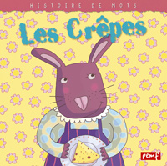  ○ Commencer à lire des petits albums.  ○ Lire des albums à plusieurs voix.  ○ Lire des albums aux autres classes. | Fichiers de lecture  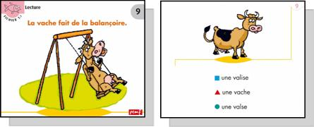  ○ Fichier de lecture GS/CP niveau 1  ○ Fichier de lecture CP niveau 2  ○ Fichier de lecture CP niveau 3  ○ Fichier de lecture CP/CE1
Lecture | Atelier présenté le | Atelier présenté le
Lecture | Les livrets des homophones  Découvrir toutes les graphies d’un phonème. | ○ an/am/en/em/aon  ○ ch/sh/sch  ○ in/im/yn/ym/ain/aim/en/ein  ○ é/e/ai/er/ez/et/es/ed  ○ è/e/ê/ai/ei  ○ on/om  ○ ou/oo  ○ un/um | ○ e/eu/œu  ○ f/ph  ○ g/gu  ○ i/y  ○ill/y/ail/aill/eil/eill/ouil/ouill/euil/euill/œil  ○ j/g/ge  ○ c/k/q/qu  ○ o/au/eau  ○ s/ss/c/ç/t  ○ z/s  ○ elle  ○ ette  ○ tion
Lecture | Atelier présenté le

Lecture | Premiers livres  ○ Commencer à lire des petits albums.  ○ Lire des albums à plusieurs voix.  ○ Lire des albums aux autres classes. | Fichiers de lecture  ○ Fichier de lecture GS/CP niveau 1  ○ Fichier de lecture CP niveau 2  ○ Fichier de lecture CP niveau 3  ○ Fichier de lecture CP/CE1
Lecture | Atelier présenté le | Atelier présenté le
Lecture | Les livrets des homophones  Découvrir toutes les graphies d’un phonème. | ○ an/am/en/em/aon  ○ ch/sh/sch  ○ in/im/yn/ym/ain/aim/en/ein  ○ é/e/ai/er/ez/et/es/ed  ○ è/e/ê/ai/ei  ○ on/om  ○ ou/oo  ○ un/um | ○ e/eu/œu  ○ f/ph  ○ g/gu  ○ i/y  ○ill/y/ail/aill/eil/eill/ouil/ouill/euil/euill/œil  ○ j/g/ge  ○ c/k/q/qu  ○ o/au/eau  ○ s/ss/c/ç/t  ○ z/s  ○ elle  ○ ette  ○ tion
Lecture | Atelier présenté le

